LÍNEAS ARGUMENTATIVAS
DEBERES DE LAS AUTORIDADES. El derecho de acceso a la información pública es un derecho humano constitucionalmente reconocido en consecuencia todas las autoridades en el ámbito de sus competencias, funciones y atribuciones tienen la obligación de respetarlo, protegerlo y garantizarlo, así también es su deber turnar la solicitud de información a todas las áreas dentro de su estructura orgánica que pudieran contar con lo solicitado, a fin de dar cabal cumplimiento al derecho humano constitucionalmente reconocido.

VERSIONES PÚBLICAS, DE LA ELABORACION DE LAS. Los Sujetos Obligados deberán de elaborar las versiones públicas de aquella información que consideré susceptible de clasificarse, debiendo de considerar las formalidades que establece la normatividad aplicable, entre las cuales se encuentra la emisión del acuerdo respectivo del comité de transparencia, el que deberá adjuntarse a la respuesta, de lo contrario se consideran documentos alterados o de clasificación fraudulenta. Porque ya que el documento se entrega deberá estar acompañado del acuerdo en donde se explicara qué tipo de datos se están testando y la razón de ello, para que el particular conozca los efectos de la clasificación y no acceda a un documento que este tachado.

Índice.

ANTECEDENTES 3
CONSIDERANDO 12
PRIMERO. De la competencia 12
SEGUNDO. De la oportunidad y procedencia. 12
TERCERO. De previo y especial pronunciamiento 13
CUARTO. Planteamiento de la Litis 15
QUINTO. Estudio y resolución del asunto 16
SEXTO. De la versión pública. 30
R E S O L U T I V O S 39

Resolución del Pleno del Instituto de Transparencia, Acceso a la Información Pública y Protección de Datos Personales del Estado de México y Municipios, con domicilio en Metepec, Estado de México; de fecha siete (07) de agosto de dos mil diecinueve.
VISTO el expediente electrónico formado con motivo del recurso de revisión 04258/INFOEM/IP/RR/2019, promovido por ----------------------------------------------------------------------, en su calidad de RECURRENTE; quien se inconformo en contra de la respuesta del Ayuntamiento de Coatepec Harinas, en lo sucesivo el SUJETO OBLIGADO, se procede a dictar la presente resolución, con base en los siguientes:

ANTECEDENTES
- El día trece (13) de mayo de dos mil diecinueve, EL RECURRENTE presentó ante el SUJETO OBLIGADO vía SAIMEX, la solicitud de información pública registrada con el número 00033/COATHAR/IP/2019; mediante la cual se solicitó:

“Con base en el acceso a la información publica solicito se me den todos los numeros de casos que se han resuelto y los no resueltos por medio de la mediación policial desde que inicio la mediacion policial en el municipio hasta el año actual, ya que de conformidad con el articulo 190 de la ley de seguridad del estado de méxico la mediacion policial, los municipios son los encargados de llevarla a cabo, asimismo, solicito se me den todos los reglamentos o disposiciones administrativas de forma digital que regulen la mediacion policial, no obstante, tambien solicito las causas o razones por las cuales, los ciudadanos llegan a resolver los conflictos ante la mediacion policial, es decir, en base a todos los casos resueltos y no resueltos desde que inicio el programa de mediación policial en el ayuntamiento que mencione anteriormente, quiero que me mencionen tambien los motivos o razones por los que la gente llega a resolver sus conflictos de mediacion policial desde que inicio el programa de mediacion policial hasta el año actual.” (Sic)

- El particular señaló como modalidad de entrega de la información: A través del SAIMEX.

- En fecha dieciséis (16) de mayo del año en curso, el SUJETO OBLIGADO emitió su respuesta mediante el, adjunto el archivo electrónico siguiente:

- RESPUESTA A SOLICITUD 00033.pdf: En cuyo contenido se observa el siguiente oficio:


- En fecha trece (13) de mayo del año en curso, el particular interpuso el recurso de revisión en contra de la respuesta, señalando como:

- Acto impugnado: “El sujeto obligado esta haciendo omiso en la solicitud que le estoy pidiendo, dado que en su respuesta me dice que hay un oficial conciliador mediador en su ayuntamiento que se encarga de resolver los mecanismos de solucion de controversias, y por ende el es el encargado de la informacion que le estoy solicitando, que son los casos que se han resuelto por mediación policial y las razones por los cuales esos casos se han resuelto, asi como todo aquel documento que usen para resolver la mediacion policial, y quiero la informacion desde que se empezo con la mediacion policial hasta la actualidad.” (Sic);
- Razones o Motivos de inconformidad: “El sujeto obligado esta haciendo omiso en la solicitud que le estoy pidiendo, dado que en su respuesta me dice que hay un oficial conciliador mediador en su ayuntamiento que se encarga de resolver los mecanismos de solucion de controversias, y por ende el es el encargado de la informacion que le estoy solicitando, que son los casos que se han resuelto por mediación policial y las razones por los cuales esos casos se han resuelto, asi como todo aquel documento que usen para resolver la mediacion policial, y quiero la informacion desde que se empezo con la mediacion policial hasta la actualidad.” (Sic)

- El Comisionado Ponente con fundamento en lo dispuesto por el artículo 185 fracción II de la ley de la materia, a través del acuerdo de admisión de fecha veinticuatro (24) de mayo de dos mil diecinueve, puso a disposición de las partes el expediente electrónico vía Sistema de Acceso a la Información Mexiquense (SAIMEX) con la finalidad de que en un plazo máximo de siete días manifestaran lo que a su derecho convinieran, ofrecieran pruebas y alegatos según corresponda a los casos concretos, de esta forma para que el SUJETO OBLIGADO presentará el Informe Justificado procedente.

- El SUJETO OBLIGADO, en fecha treinta (30) de julio del año en curso, presento el informe justificado, el cual versa en los siguientes términos:

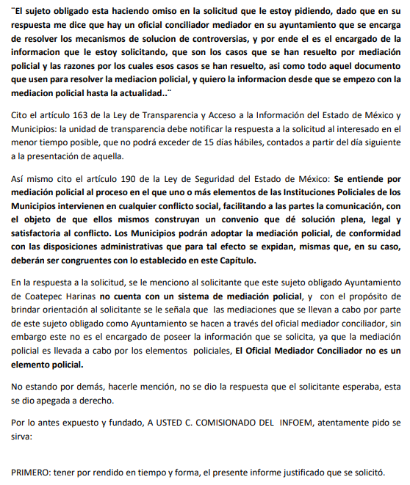
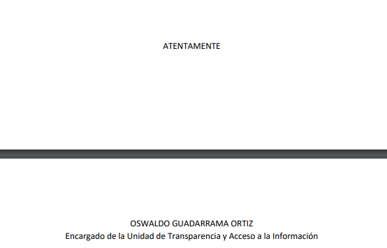

- Por su parte la particular fue omiso en realizar manifestaciones al informe justificado que su derecho convinieran y asistieran.

- El Comisionado Ponente, en fecha once (11) de junio del año en curso, decretó el cierre de instrucción, consecutivamente en fecha treinta y uno (31) de julio de 2019 emitió un acuerdo de termino para resolver el recurso de mérito a efecto de mejor proveer en su estudio y resolución, por lo que, ordenó turnar el expediente a resolución.

CONSIDERANDO

PRIMERO. De la competencia

- Este Instituto de Transparencia, Acceso a la Información Pública y Protección de Datos Personales del Estado de México y Municipios, es competente para conocer y resolver del presente recurso de conformidad con el artículo: 6, apartado A, fracción IV de la Constitución Política de los Estados Unidos Mexicanos; 5, párrafos vigésimo segundo, vigésimo tercero y vigésimo cuarto fracciones IV y V de la Constitución Política del Estado Libre y Soberano de México; artículos 1, 2 fracción II, 13, 29, 36 fracciones I y II, 176, 178, 179, 181 párrafo tercero y 185 de la Ley de Transparencia y Acceso a la Información Pública del Estado de México y Municipios; ; y 10, 7, 9 fracciones I y XXIV, y 11 del Reglamento Interior del Instituto de Transparencia, Acceso a la Información Pública y Protección de Datos Personales del Estado de México y Municipios.

SEGUNDO. De la oportunidad y procedencia.

- El medio de impugnación fue presentado a través del SAIMEX, en el formato previamente aprobado para tal efecto y dentro del plazo legal de quince días hábiles otorgados; para el caso en particular es de señalar el SUJETO OBLIGADO entrego su respuesta el día dieciséis (16) de mayo de dos mil diecinueve, de tal forma que el plazo para interponer el recurso transcurrió del día diecisiete (17) de mayo al seis (06) de junio de 2019; en consecuencia, el ahora recurrente presentó su inconformidad el día veinte (20) de mayo de 2019; es decir, dentro del plazo legalmente establecido para tal efecto.

- Por otro lado, el escrito contiene las formalidades previstas por el artículo 180 último párrafo de la Ley de la materia actual, por lo que es procedente que este Instituto de Transparencia, Acceso a la Información Pública y Protección de Datos Personales del Estado de México y Municipios, conozca y resuelva el presente recurso.

TERCERO. De previo y especial pronunciamiento

- De la revisión al expediente electrónico contenido en el sistema SAIMEX se desprende que la parte solicitante en ejercicio de su derecho de acceso a la información pública en el expediente que se revisa, tanto en la solicitud de información como en el recurso de revisión no proporciona su nombre completo para que sea identificado, ni se tiene la certeza sobre su identidad, sin embargo, es importante señalar también que el nombre de los solicitantes y recurrentes no es requisito indispensable para la tramitación del acto procesal específico en materia de acceso a la información, ello en estricto apego al numeral 155 párrafo tercero de la Ley de la materia, en concatenación con el 180 del mismo ordenamiento.

- Esto es así, ya que de conformidad con los artículos 6, Apartado A, fracciones III y IV de la Constitución Política de los Estados Unidos Mexicanos y 5 párrafos quince, dieciséis y diecisiete, fracciones I, III, IV y V de la Constitución Política del Estado Libre y Soberano de México, se establece que toda persona, sin necesidad de acreditar interés alguno o justificar su utilización, tendrá acceso gratuito a la información pública, a sus datos personales o a la rectificación de éstos, además de que se establecerán mecanismos de acceso a la información y procedimientos de revisión expeditos que se sustanciarán ante los organismos autónomos especializados e imparciales que establece la Constitución Federal y local.

- Por lo cual, de una interpretación sistemática, armónica y progresiva del derecho humano de acceso a la información pública se aprecia que toda persona, sin necesidad de acreditar interés alguno o justificar su utilización, deberá tener acceso a la información pública, es decir, dicho derecho fundamental exime a quien lo ejerce, de acreditar su legitimación en la causa o su interés en el asunto, lo que permite la posibilidad de que inclusive, la solicitud de acceso a la información pueda ser anónima o no contener un nombre que identifique al solicitante o que permita tener certeza sobre su identidad.

- En ese entendido, se omite un análisis más profundo en torno a los conceptos de interés jurídico y legitimación, debido a que se estima que a ningún efecto práctico conduciría, puesto que la propia estructura del derecho fundamental bajo análisis no lo exige.
- Por lo que el nombre del solicitando y recurrente no puede ser considerado un requisito indispensable de procedibilidad del recurso de revisión que nos ocupa, ya que el acceso a la información no está condicionado a acreditar algún interés ya sea jurídico o legítimo, máxime que es un elemento subsanable por este Órgano Resolutor.

CUARTO. Planteamiento de la Litis

- Derivado del razonamiento lógico-jurídico de las constancias que obran en el expediente al rubro indicado, es de señalar que el ahora recurrente, solicitó la información transcrita en el anterior párrafo uno (01), seguidamente el impetrante con motivo de la respuesta del SUJETO OBLIGADO, se inconformo a groso modo señalando que el sujeto obligado está haciendo omiso en la solicitud que se le está solicitando.

- Atento a lo anterior y con base en las constancias que obran en el expediente electrónico de la solicitud de mérito, se advierte entonces que el particular pretende actualizar las causas de procedencia contenidas en el artículo 179 fracciones V de la Ley de Transparencia y Acceso a la Información Pública del Estado de México y Municipios, en virtud que la referida fracción determina el supuesto de la entrega de información que incompleta, contexto del que se duele el particular. De modo tal que el presente recurso de revisión se circunscribirá en determinar si el SUJETO OBLIGADO con su respuesta ciertamente actualiza la causa de procedencia del dispositivo jurídico en comento.

QUINTO. Estudio y resolución del asunto

- El recurso revisión tiene como finalidad reparar cualquier posible afectación al derecho de acceso a la información pública en términos del Título Octavo de la Ley de Transparencia, Acceso a la Información Pública del Estado de México y Municipios, y determinar la confirmación; revocación o modificación; desechamiento o sobreseimiento; y en su caso ordenar la entrega de la información, con respecto a la respuesta emitida por el SUJETO OBLIGADO.

- Asimismo, es menester precisar que Órgano Garante parte de que el Derecho de Acceso a la Información Pública, es un derecho humano reconocido en el Pacto de Derechos Civiles y Políticos en su artículo 19.2; en la Convención Americana sobre Derechos Humanos en su artículo 13.1; en el artículo sexto de la Constitución Política de los Estados Unidos Mexicanos y en el artículo quinto de la Particular del Estado de México, por lo que al respecto el SUJETO OBLIGADO debe ser cuidadoso del debido cumplimiento de las obligaciones constitucionales que se le imponen, en consecuencia, a todas las autoridades, en el ámbito de su competencia, según lo dispone el tercer párrafo del artículo primero de la Constitución Política de los Estados Unidos Mexicanos al señalar la obligación de “promover, respetar, proteger y garantizar los derechos humanos”, entre los cuales se encuentra dicho derecho.

- Por lo anterior, se deduce que el derecho de acceso a la información pública es un derecho humano constitucionalmente reconocido en consecuencia todas las autoridades en el ámbito de sus competencias, funciones y atribuciones tienen la obligación de respetarlo, protegerlo y garantizarlo.

- Además de la obligación de promover, respetar, proteger y garantizar el derecho de acceso a la información, la Ley General de Trasparencia y Acceso a la Información Pública del Estado de México y Municipios en el artículo 150 establece que el Procedimiento de Acceso a la Información Pública es la garantía primaria del derecho de Acceso a la Información y se rige por los principios de simplicidad y rapidez.

- Del caso concreto y derivado del razonamiento lógico-jurídico de las constancias que obran en el expediente electrónico al rubro indicado, es de señalar primeramente que la hoy recurrente solicitó la siguiente información:

- Número de casos resueltos y no resueltos a través de la mediación policial, desde que inicio la mediación policial en el Municipio y al 13 de mayo de 2019;
- Normatividad que regula la mediación policial; y
- Causales para resolver los conflictos a través de la mediación policial.

- De la respuesta entregada por el SUJETO OBLIGADO se desprenden varios aspectos, primeramente que expone que la solicitud fue turnada a los servidores públicos habilitados competentes para conocer la misma; sin embargo no refiere quienes fueron esos servidores públicos habilitados y de las constancias que obran en el expediente electrónico en que se actúa tampoco se advierte a que servidores públicos le fue turnada como se aprecia:
- Incluso, de las contestaciones emitidas por el SUJETO OBLIGADO en el expediente electrónico en que se actúa, se desprende que en todo momento quien se pronuncia es el denominado Encargado de la Unidad de Transparencia y Acceso a la Información, cuya tarea toral en el procedimiento de acceso a la información pública es la de fungir como un enlace, no así las respuestas de los servidores públicos habilitados.

- Consecutivamente, el SUJETO OBLIGADO refiere que el Ayuntamiento de Coatepec Harinas no cuenta con un sistema de mediación policial, en virtud que toda mediación es llevada a cabo por el Ayuntamiento a través del oficial mediador conciliador.

- Por ultimo señala que la información con la que cuenta ese sujeto obligado y quedo descrita en el numeral 1, le será entregada de manera electrónica a través del sistema SAIMEX; sin embargo del oficio de referencia no se desprende ningún numeral 1, y de referirse al punto A relativa a la mediación que lleva a cabo el Ayuntamiento a través del oficial mediador-conciliador, la misma de acuerdo a las constancias que integran el expediente electrónico en que se actúa, se aprecia que no fue entregado al particular vía SAIMEX soporte documental alguno, como tuviera a bien señalar el Titular de la Unidad de Transparencia.
- Seguidamente, en un hecho posterior como lo es la rendición del informe justificado, se confirma la respuesta como se advierte:

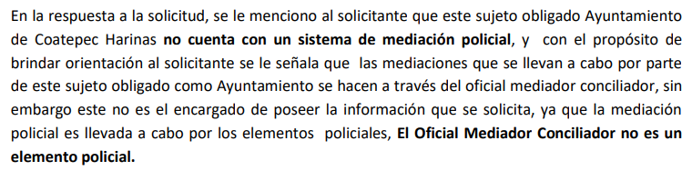
- Al respecto, este Instituto no se encuentra facultado para dudar de la veracidad de las respuestas esgrimidas por los sujetos obligados ni de la que ponen a disposición de los solicitantes; situación que se aleja de las atribuciones de este Instituto máxime que al momento que ponen a disposición ésta, la misma tiene el carácter oficial y se presume veraz, tan es así que la misma queda registrada en el Sistema de Acceso a la Información Mexiquense (SAIMEX).

- Sirviendo de apoyo a lo anterior por analogía, el criterio 31-10 emitido por el ahora Instituto Nacional de Transparencia, Acceso a la Información y Protección de Datos Personales, que a la letra dice:
El Instituto Federal de Acceso a la Información y Protección de Datos no cuenta con facultades para pronunciarse respecto de la veracidad de los documentos proporcionados por los sujetos obligados. El Instituto Federal de Acceso a la Información y Protección de Datos es un órgano de la Administración Pública Federal con autonomía operativa, presupuestaria y de decisión, encargado de promover y difundir el ejercicio del derecho de acceso a la información; resolver sobre la negativa de las solicitudes de acceso a la información; y proteger los datos personales en poder de las dependencias y entidades. Sin embargo, no está facultado para pronunciarse sobre la veracidad de la información proporcionada por las autoridades en respuesta a las solicitudes de información que les presentan los particulares, en virtud de que en los artículos 49 y 50 de la Ley Federal de Transparencia y Acceso a la Información Pública Gubernamental no se prevé una causal que permita al Instituto Federal de Acceso a la Información y Protección de Datos conocer, vía recurso revisión, al respecto.
- Por su parte, la Ley de Transparencia y Acceso a la Información Pública del Estado de México y Municipios establece que la información pública generada, administrada o en posesión de los Sujetos Obligados en ejercicio de sus atribuciones, será accesible de manera permanente a cualquier persona, privilegiando el principio de máxima publicidad de la información, por lo que deberán apegarse en todo momento a los criterios de publicidad, veracidad, oportunidad entre otros, numeral en comento que a la letra señala:
Artículo 3.- La información pública generada, administrada o en posesión de los Sujetos Obligados en ejercicio de sus atribuciones, será accesible de manera permanente a cualquier persona, privilegiando el principio de máxima publicidad de la información. Los Sujetos Obligados deben poner en práctica, políticas y programas de acceso a la información que se apeguen a criterios de publicidad, veracidad, oportunidad, precisión y suficiencia en beneficio de los solicitantes.
- Numerales que compelen al SUJETO OBLIGADO apegarse en todo momento a los criterios ya expuestos, imipidiendo a este Órgano Colegiado cuestionar la veracidad de la información.
- Ahora bien con motivo de las respuestas antes descritas, impulso la inconformidad del particular, señalando a groso modo que el sujeto obligado está siendo omiso en la solicitud que se le está requiriendo, motivo de inconformidad que resulta parcialmente procedente por las siguientes consideraciones.
- El vigente Bando Municipal del Ayuntamiento, posee un Capítulo V denominado de la Oficialía Mediadora-Calificadora, cuyo contenido de manera literal es el siguiente:

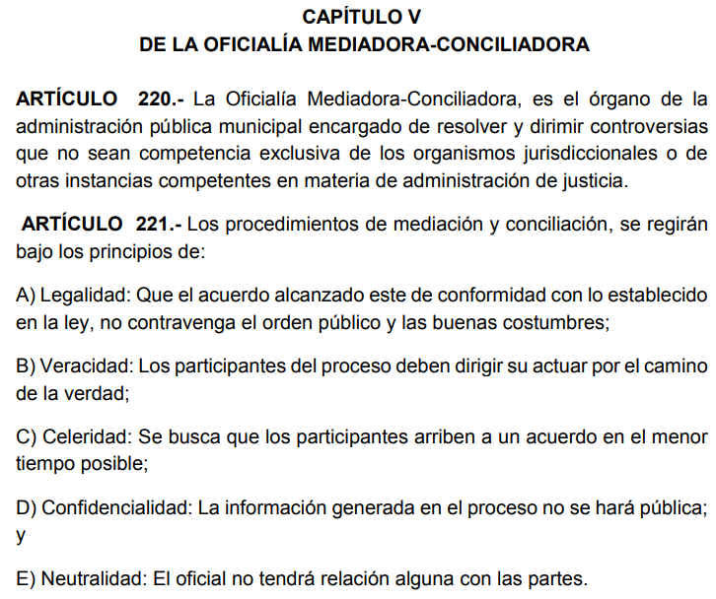
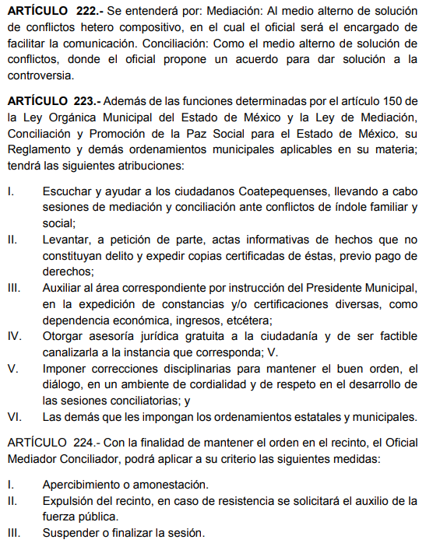
- De lo anterior se desprende que como señalara el SUJETO OBLIGADO, el Municipio cuenta con un órgano encargado de resolver y dirimir controversias denominado Oficialía Mediadora-Conciliadora; controversias que serán dirimidas por dicho órgano a través de la mediación, la cual define el artículo 222 del citado Bando Municipal como el medio alterno de solución de conflictos hetera compositivo, en el cual el oficial será el encargado de facilitar la comunicación y, por otro lado define a la conciliación como: el medio alterno de solución de conflictos, donde el oficial propone un acuerdo para dar solución a la controversia.

- De modo tal, que existe un organismo dentro de la administración pública municipal que lleva a cabo las tareas que fueran señaladas en la solicitud de información y si bien el particular hizo referencia a la terminología de mediación policial, por así estar contenido en el artículo 190 de la Ley de Seguridad del Estado de México, que a la letra dispone:

Artículo 190.- Se entiende por mediación policial al proceso en el que uno o más elementos de las Instituciones Policiales de los Municipios intervienen en cualquier conflicto social, facilitando a las partes la comunicación, con el objeto de que ellos mismos construyan un convenio que dé solución plena, legal y satisfactoria al conflicto.
Los Municipios podrán adoptar la mediación policial, de conformidad con las disposiciones administrativas que para tal efecto se expidan, mismas que, en su caso, deberán ser congruentes con lo establecido en este Capítulo.” Énfasis añadido
- Dicho precepto jurídico, establece en que consiste el proceso de la mediación policial, y en su segundo párrafo señala de manera puntual que es un procedimiento que los Municipios podrán adoptar; es decir se trata de una facultad potestativa, luego entonces resulta congruente en que señale el SUJETO OBLIGADO que no cuenta con un procedimiento de mediación policial, dado que probablemente no ha considerado factible su implementación.

- No obstante, -se insiste- el SUJETO OBLIGADO si cuenta con un organismo que lleva a cabo el proceso mediación y conciliación; entonces aun y cuando no sea mediante elementos policiacos, en un ejercicio de transparencia y bajo el principio de máxima publicidad que rige el derecho de acceso a la información pública, debió hacer entrega de la información de mérito.

- Al respecto, en la respuesta, el SUJETO OBLIGADO, ciertamente como ya fuera previamente señalado, adujo que le sería entregada la información con la que cuenta, como se aprecia:

- Sin embargo, dicho contexto no ocurrió, por otro lado al referir que será remitida la información, el SUJETO OBLIGADO acepta de forma expresa que la genera, posee y administra la información en ejercicio de sus funciones de derecho público, tan es así que la pone a disposición para su entrega vía SAIMEX, por lo que se presume su existencia.

- De modo tal que resulta procedente la entrega del soporte documental en el que conste o se advierta la información siguiente:

- Número de controversias resueltas y no resueltas a través de la mediación y conciliación, desde su implementación en el Municipio y al 13 de mayo de 2019;
- Normatividad que regula la mediación y conciliación en el Municipio de Coatepec Harinas;
- Tipo de controversias que pueden ser resueltas a través de la mediación y conciliación en el Municipio de Coatepec Harinas.

- Lo anterior resulta así, aplicando para tal efecto la suplencia de la queja a favor del particular, ello con fundamento en el artículo 181 párrafo cuarto de la Ley de Transparencia y Acceso a la Información Pública del Estado de México y Municipios, que establece:

“Artículo 181.
…
Durante el procedimiento deberá aplicarse la suplencia de la queja a favor del recurrente, sin cambiar los hechos expuestos, asegurándose de que las partes puedan presentar, de manera oral o escrita, los argumentos que funden y motiven sus pretensiones.” Énfasis añadido

- Por último, vale la pena señalar que por cuanto hace número de controversias resueltas y no resueltas, es información que se aprecia corresponde a un dato estadístico; en ese sentido si bien el derecho de acceso a la información, versa sobre documentos, y el mismo se satisface mediante la entrega del soporte documental en el que conste o se advierta la información y que en ese sentido no están compelidos a generar documentos ad hoc, ni efectuar cálculos, investigaciones, resúmenes o generar la información a efecto de entregarla conforme a los intereses de los solicitantes, toda vez que hay información que no puede generarse al grado de detalle requerido; tal y como lo refiere el artículo 12 párrafo segundo de la ley de la materia aplicable, en concordancia con el criterio número 09/10 emitido por el ahora Instituto Nacional de Transparencia, Acceso a la Información Pública y Protección de Datos Personales que a la letra señalan:
Artículo 12. Quienes generen, recopilen, administren, manejen, procesen, archiven o conserven información pública serán responsables de la misma en los términos de las disposiciones jurídicas aplicables.
Los sujetos obligados sólo proporcionarán la información pública que se les requiera y que obre en sus archivos y en el estado en que ésta se encuentre. La obligación de proporcionar información no comprende el procesamiento de la misma, ni el presentarla conforme al interés del solicitante; no estarán obligados a generarla, resumirla, efectuar cálculos o practicar investigaciones.

Las dependencias y entidades no están obligadas a generar documentos ad hoc para responder una solicitud de acceso a la información. Tomando en consideración lo establecido por el artículo 42 de la Ley Federal de Transparencia y Acceso a la Información Pública Gubernamental, que establece que las dependencias y entidades sólo estarán obligadas a entregar documentos que se encuentren en sus archivos, las dependencias y entidades no están obligadas a elaborar documentos ad hoc para atender las solicitudes de información, sino que deben garantizar el acceso a la información con la que cuentan en el formato que la misma así lo permita o se encuentre, en aras de dar satisfacción a la solicitud presentada.
- Sin embargo, también lo es que no existe, normatividad o disposición legal que lo impida. Caso contrario, que el SUJETO OBLIGADO opte por la entrega del soporte documental en el que conste o se advierta la información a efecto que el particular de propia cuenta obtenga la estadística que es de su interés, de ser el caso que la misma contenga algún dato personal susceptible de ser protegido, deberá ser entregada la información en versión pública, acompañada del Acta del Comité de Transparencia que la sustente y se ponga a disposición del particular, en términos del considerando siguiente.

SEXTO. De la versión pública.

- En virtud que como ya se ha referido, el soporte documental que se ha tenido a bien ordenar, si del mismo se desprendiera algún dato personal susceptible de ser protegido, deberá ser protegido a través de una versión pública, en los términos que a continuación se precisan.

- Cuando un documento requerido contiene datos persónales susceptible de clasificarse, resulta procedente dicha clasificación conforme a lo señalado por los artículos 3 fracciones IX, XX, XXI y XLV; 91, 137 y 143 de la Ley de Transparencia y Acceso a la Información Pública del Estado de México y Municipios

Artículo 3. Para los efectos de la presente Ley se entenderá por:
(…)
IX. Datos personales: La información concerniente a una persona, identificada o identificable según lo dispuesto por la Ley de Protección de Datos Personales del Estado de México;
(…)
XX. Información clasificada: Aquella considerada por la presente Ley como reservada o confidencial;
XXI. Información confidencial: Se considera como información confidencial los secretos bancario, fiduciario, industrial, comercial, fiscal, bursátil y postal, cuya titularidad corresponda a particulares, sujetos de derecho internacional o a sujetos obligados cuando no involucren el ejercicio de recursos públicos;
(…)
XLV. Versión pública: Documento en el que se elimine, suprime o borra la información clasificada como reservada o confidencial para permitir su acceso.
(…)
Artículo 91. El acceso a la información pública será restringido excepcionalmente, cuando ésta sea clasificada como reservada o confidencial.
(…)
Artículo 137. Cuando un mismo medio, impreso o electrónico, contenga información pública y reservada o confidencial, la Unidad de Transparencia para efectos de atender una solicitud de información, deberán elaborar una versión pública en la que se testen las partes o secciones clasificadas, indicando su contenido de manera genérica y fundando y motivando su clasificación.
(…)
Artículo 143. Para los efectos de esta Ley se considera información confidencial, la clasificada como tal, de manera permanente, por su naturaleza, cuando:
I. Se refiera a la información privada y los datos personales concernientes a una persona física o jurídico colectiva identificada o identificable;
II. Los secretos bancario, fiduciario, industrial, comercial, fiscal, bursátil y postal, cuya titularidad corresponda a particulares, sujetos de derecho internacional o a sujetos obligados cuando no involucren el ejercicio de recursos públicos; y
III. La que presenten los particulares a los sujetos obligados, de conformidad con lo dispuesto por las leyes o los tratados internacionales.
La información confidencial no estará sujeta a temporalidad alguna y sólo podrán tener acceso a ella los titulares de la misma, sus representantes y los servidores públicos facultados para ello.
No se considerará confidencial la información que se encuentre en los registros públicos o en fuentes de acceso público, ni tampoco la que sea considerada por la presente ley como información pública.

- Para la clasificación de la información se requiere cumplir con las formalidades señaladas en la Ley de Transparencia y Acceso a la Información Pública del Estado de México y Municipio, en sus artículos 143 y 149, así como los establecidos en los Lineamientos Generales en Materia de Clasificación y Desclasificación de la Información, así como para la Elaboración de Versiones Públicas.
Artículo 143. Para los efectos de esta Ley se considera información confidencial, la clasificada como tal, de manera permanente, por su naturaleza, cuando:
I. Se refiera a la información privada y los datos personales concernientes a una persona física o jurídico colectiva identificada o identificable;
II. Los secretos bancario, fiduciario, industrial, comercial, fiscal, bursátil y postal, cuya titularidad corresponda a particulares, sujetos de derecho internacional o a sujetos obligados cuando no involucren el ejercicio de recursos públicos; y
- La que presenten los particulares a los sujetos obligados, de conformidad con lo dispuesto por las leyes o los tratados internacionales.
La información confidencial no estará sujeta a temporalidad alguna y sólo podrán tener acceso a ella los titulares de la misma, sus representantes y los servidores públicos facultados para ello.
No se considerará confidencial la información que se encuentre en los registros públicos o en fuentes de acceso público, ni tampoco la que sea considerada por la presente ley como información pública
Los titulares de las áreas deberán determinar que el plazo de reserva sea el estrictamente necesario para proteger la información mientras subsistan las causas que dieron origen a la clasificación, salvaguardando el interés público protegido y tomarán en cuenta las razones que justifican el periodo de reserva establecido.
Excepcionalmente los sujetos obligados con la aprobación de su Comité de Transparencia, podrán ampliar el periodo de reserva hasta por un plazo de cinco años adicionales y por una sola vez, siempre y cuando justifiquen que subsisten las causas que dieron origen a su clasificación, mediante la aplicación de una prueba de daño.
Cuando expiren los plazos de clasificación o se trate de información cuya publicación pueda ocasionar la destrucción o inhabilitación de la infraestructura de carácter estratégico para la provisión de bienes o servicios públicos, que a juicio de un sujeto obligado sea necesario ampliar nuevamente el periodo de reserva de la información, el Comité de Transparencia respectivo deberá hacer la solicitud correspondiente al Instituto, debidamente fundada y motivada, aplicando la prueba de daño y señalando el plazo de reserva, por lo menos con tres meses de anticipación al vencimiento del periodo.
Artículo 149. El acuerdo que clasifique la información como confidencial deberá contener un razonamiento lógico en el que demuestre que la información se encuentra en alguna o algunas de las hipótesis previstas en la presente Ley.
Quincuagésimo sexto. La versión pública del documento o expediente que contenga partes o secciones reservadas o confidenciales, será elaborada por los sujetos obligados, previo pago de los costos de reproducción, a través de sus áreas y deberá ser aprobada por su Comité de Transparencia.
Quincuagésimo séptimo. Se considera, en principio, como información pública y no podrá omitirse de las versiones públicas la siguiente:
I. La relativa a las Obligaciones de Transparencia que contempla el Título V de la Ley General y las demás disposiciones legales aplicables;
II. El nombre de los servidores públicos en los documentos, y sus firmas autógrafas, cuando sean utilizados en el ejercicio de las facultades conferidas para el desempeño del servicio público, y
III. La información que documente decisiones y los actos de autoridad concluidos de los sujetos obligados, así como el ejercicio de las facultades o actividades de los servidores públicos, de manera que se pueda valorar el desempeño de los mismos.
Lo anterior, siempre y cuando no se acredite alguna causal de clasificación, prevista en las leyes o en los tratados internaciones suscritos por el Estado mexicano.
Quincuagésimo octavo. Los sujetos obligados garantizarán que los sistemas o medios empleados para eliminar la información en las versiones públicas no permitan la recuperación o visualización de la misma.
- Ante una solicitud de acceso a la información que resulte con información clasificada como confidencial, es viable de acuerdo a las disposiciones legales elaborar una versión pública. La versión pública debe ser autorizada por el Comité de Información, se debe de emitir un acuerdo de clasificación, previo a la entrega de la información al recurrente, el cual se debe de elaborar.

- De tal forma que al recurrente se le entrega la información relativa a la nómina y currículum, de los servidores públicos que conforma la administración centralizada y descentralizada del Ayuntamiento de Naucalpan, en versión pública en donde se proteja la información, tal como el domicilio, correo electrónico y números telefónicos particulares, Registro Federal de Contribuyentes, Clave Única de Registro Poblacional, Clave de seguridad social, estado civil, firma del interesado, entre otros, junto con el acuerdo de clasificación de la información.

- Es de señalar, que por lo que hace a las versiones públicas, el SUJETO OBLIGADO debe cumplir con las formalidades exigidas en la Ley, por lo que para tal efecto emitirá el Acuerdo del Comité de Información en términos de los artículos 49 fracción VIII, 122, 135 y 149 de la Ley de Transparencia y Acceso a la Información Pública del Estado de México, con el cual sustentara la clasificación de datos y con ello la "versión pública" de los documentos materia de la solicitud.

- Por lo tanto, la entrega de documentos, en su versión pública, debe acompañarse necesariamente del Acuerdo del Comité de información que la sustente, en el que se expongan los fundamentos y razonamientos que llevaron al SUJETO OBLIGADO a testar, suprimir o eliminar datos de dicho soporte documental, ya que no hacerlo implica que lo entregado no es legal ni formalmente una versión pública, sino más bien una documentación ilegible, incompleta o tachada; pues no señalar las razones por las que no se aprecian determinados datos, ya sea porque se testan o suprimen, deja al solicitante en estado de incertidumbre, al no conocer o comprender porque no aparecen en la documentación respectiva, es decir, si no se exponen de manera puntual las razones de ello se estaría violentando desde un inicio el derecho de acceso a la información del solicitante.

- De estos dispositivos legales, se desprende que el derecho de acceso a la información pública tiene como limitante el respeto a la intimidad y a la vida privada de las personas, es por ello que este Instituto debe cuidar que los datos personales que obren en poder de los sujetos obligados sean protegidos y únicamente se den a conocer aquéllos que abonen a la rendición de cuentas y a la transparencia en el ejercicio de las atribuciones que tienen conferidas. De este modo, en armonía entre los principios constitucionales de máxima publicidad y de protección de datos personales, la ley permite la elaboración de versiones públicas en las que se suprima aquella información relacionada con la vida privada de los particulares y de los servidores públicos.

- Si el servidor público incumple con estas formalidades y entrega la información sin proteger los datos personales incumple con lo que estipula las disposiciones legales establecidas, asimismo que si entrega un documento testado sin el debido acuerdo de clasificación.

- Finalmente se concluye que los Sujetos Obligados deberá de elaborar las versiones públicas respecto de aquella información que considere susceptible de clasificarse, debiendo de considerar las formalidades que establece la normatividad aplicable, de lo contrario se consideran documentos alterados o de clasificación fraudulenta.

- Por lo anteriormente expuesto y fundado este ÓRGANO GARANTE emite los siguientes:

R E S O L U T I V O S

PRIMERO. Resultan parcialmente fundadas las razones o motivos de inconformidad hechos valer en el recurso de revisión 04258/INFOEM/IP/RR/2019 en términos de los Considerandos QUINTO y SEXTO de la presente resolución.
SEGUNDO. Se REVOCA la respuesta emitida por el Ayuntamiento de Coatepec Harinas y se ORDENA entregar vía Sistema de Acceso a la Información Mexiquense (SAIMEX), de ser el caso en versión pública, el soporte documental en donde conste la siguiente información:
- Número de controversias resueltas y no resueltas a través de la mediación y conciliación, desde su implementación y al 13 de mayo de 2019;
- Normatividad que regula la mediación y conciliación en el Municipio de Coatepec Harinas; y
- Tipo de controversias que pueden ser resueltas a través de la mediación y conciliación, en el Municipio de Coatepec Harinas.
Para efectos de lo anterior se deberá emitir el Acuerdo del Comité de Transparencia en términos de los artículos 49 fracción VIII y 132 fracción II de la Ley de Transparencia y Acceso a la Información Pública del Estado de México y Municipios, en el que funde y motive las razones sobre los datos que se supriman o eliminen dentro del soporte documental respectivo objeto de las versiones públicas que se formulen y se ponga a disposición del RECURRENTE.

TERCERO. Notifíquese al Titular de la Unidad de Transparencia del SUJETO OBLIGADO, para que conforme a los artículos 186 último párrafo, 189 párrafo segundo y 199 de la Ley de Transparencia y Acceso a la Información Pública del Estado de México y Municipios, vigente, dé cumplimiento a lo ordenado dentro del plazo de diez días hábiles, debiendo rendir a este Instituto el informe de cumplimiento de la resolución en un plazo de tres días hábiles posteriores.

CUARTO. Notifíquese a --------------------------------------------------------- la presente resolución.

QUINTO. Se hace del conocimiento de --------------------------------------------------------- que, de conformidad con lo establecido en el artículo 196 de la Ley de Transparencia y Acceso a la Información Pública del Estado de México y Municipios, en caso de que considere que la resolución le cause algún perjuicio podrá impugnarla vía juicio de amparo en los términos de las leyes aplicables.

ASÍ LO RESUELVE, POR UNANIMIDAD DE VOTOS, EL PLENO DEL INSTITUTO DE TRANSPARENCIA, ACCESO A LA INFORMACIÓN PÚBLICA Y PROTECCIÓN DE DATOS PERSONALES DEL ESTADO DE MÉXICO Y MUNICIPIOS, CONFORMADO POR LOS COMISIONADOS ZULEMA MARTÍNEZ SÁNCHEZ; EVA ABAID YAPUR CON AUSENCIA JUSTIFICADA; JOSÉ GUADALUPE LUNA HERNÁNDEZ; JAVIER MARTÍNEZ CRUZ Y LUIS GUSTAVO PARRA NORIEGA; EN LA VIGÉSIMA OCTAVA SESIÓN ORDINARIA CELEBRADA EL SIETE DE AGOSTO DE DOS MIL DIECINUEVE, ANTE EL SECRETARIO TÉCNICO DEL PLENO, ALEXIS TAPIA RAMÍREZ.
Zulema Martínez Sánchez
Comisionada Presidenta
(RÚBRICA)

Eva Abaid Yapur  Comisionada  (AUSENCIA JUSTIFICADA) | José Guadalupe Luna Hernández  Comisionado  (RÚBRICA)
Javier Martínez Cruz  Comisionado  (RÚBRICA) | Luis Gustavo Parra Noriega  Comisionado  (RÚBRICA)
Alexis Tapia Ramírez
Secretario Técnico del Pleno
(RÚBRICA)

Esta hoja corresponde a la resolución de fecha siete de agosto de dos mil diecinueve, emitida en el recurso de revisión 04258/INFOEM/IP/RR/2019.

Artículo 122. La clasificación es el proceso mediante el cual el sujeto obligado determina que la información en su poder actualiza alguno de los supuestos de reserva o confidencialidad, de conformidad con lo dispuesto en el presente título. Los supuestos de reserva o confidencialidad previstos en las leyes deberán ser acordes con las bases, principios y disposiciones establecidos en la Ley General y, en ningún caso, podrán contravenirla. Los titulares de las áreas de los sujetos obligados serán los responsables de clasificar la información, de conformidad con lo dispuesto en la presente Ley y demás disposiciones jurídicas aplicables.
Artículo 135. Los lineamientos generales que se emitan al respecto en materia de clasificación de la información reservada y confidencial y, para la elaboración de versiones públicas, serán de observancia obligatoria para los sujetos obligados.

